作业 1 分类器性能评估：P-R 曲线、BEP 与 F1
姓名：刘佳鹏 日期：2026 年 10 月 25 日
本作业共两问：题目 1 要求绘制分类器 A、B 的 P-R 曲线并判断哪个分类器更好，对应第四章（图 1、图 2）与 4.3 的比较、第六章的结论；题目 2 要求估算 P-R 曲线 BEP 附近的 P 值、R 值并据此计算 F1，对应第五章。
一、题目与数据
本作业给定 20 张图片样本（其中小狗 10 张、小猫 10 张），要求评估分类器 A、B 的识别效果。题目约定：小狗为正例，小猫为反例，分类器的输出为“该样本属于小狗”的概率。表 1、表 2 分别给出分类器 A、B 的样本真实值与预测概率值。
需要特别注意：两表的样本序号互不对应，同一行并不一定是同一个样本，且两表各自已按预测概率从大到小排好序。因此 A、B 必须分别独立计算，不能把两表的行配对使用。
表 1 分类器 A 的样本真实值与预测概率值
序号 | 真实值 | 预测概率值 | 序号 | 真实值 | 预测概率值
1 | 小狗 | 0.95 | 11 | 小猫 | 0.47
2 | 小狗 | 0.91 | 12 | 小猫 | 0.46
3 | 小狗 | 0.80 | 13 | 小狗 | 0.43
4 | 小猫 | 0.75 | 14 | 小猫 | 0.42
5 | 小狗 | 0.63 | 15 | 小猫 | 0.35
6 | 小狗 | 0.58 | 16 | 小猫 | 0.31
7 | 小狗 | 0.53 | 17 | 小狗 | 0.29
8 | 小猫 | 0.51 | 18 | 小猫 | 0.20
9 | 小狗 | 0.49 | 19 | 小猫 | 0.12
10 | 小猫 | 0.48 | 20 | 小狗 | 0.06
注：序号 1~10 为左半栏、11~20 为右半栏，已按预测概率降序排列。
表 2 分类器 B 的样本真实值与预测概率值
序号 | 真实值 | 预测概率值 | 序号 | 真实值 | 预测概率值
1 | 小狗 | 0.90 | 11 | 小猫 | 0.48
2 | 小狗 | 0.85 | 12 | 小猫 | 0.45
3 | 小狗 | 0.80 | 13 | 小猫 | 0.41
4 | 小狗 | 0.75 | 14 | 小猫 | 0.38
5 | 小狗 | 0.70 | 15 | 小猫 | 0.35
6 | 小猫 | 0.66 | 16 | 小猫 | 0.31
7 | 小狗 | 0.62 | 17 | 小狗 | 0.25
8 | 小狗 | 0.55 | 18 | 小猫 | 0.20
9 | 小狗 | 0.52 | 19 | 小猫 | 0.09
10 | 小狗 | 0.49 | 20 | 小猫 | 0.02
注：与表 1 相同，表 2 的序号与表 1 的序号无对应关系。
二、评价指标与计算规则
2.1 混淆矩阵的四个量
TP（真正例）：真实为小狗，且被判为小狗；
FP（假正例）：真实为小猫，却被判为小狗；
FN（假反例）：真实为小狗，却被判为小猫；
TN（真反例）：真实为小猫，且被判为小猫。
2.2 查准率、查全率与 F1
查准率（精确率）：P = TP / (TP + FP)
查全率（召回率）：R = TP / (TP + FN) = TP / 10
F₁ 度量：F₁ = 2PR / (P + R) = 2TP / (2TP + FP + FN)
由于正例总数恒为 10，查全率的分母固定为 10，而不是“被判为正例的样本数”；这是本题最容易出错的地方。
2.3 阈值的取法
把 20 个样本的预测概率由大到小作为 20 个阈值 t₁ > t₂ > … > t₂₀（即表 1、表 2 中每一行的概率值对应一个阈值），当且仅当样本的预测概率 p ≥ t 时判为正例（小狗），否则判为反例（小猫）。阈值由高到低变化，就得到 P-R 曲线上的一串点。此外，曲线还应以“全部样本都判为反例”为起点，此时 P = 1、R = 0。
2.4 两点约定
（1）起点处 TP + FP = 0，查准率无定义，本文按通行约定记为 P = 1、R = 0（与 sklearn 的做法一致）。
（2）BEP（Break-Even Point，平衡点）指 P-R 曲线上满足 P = R 的点，其取值可作为该学习器综合性能的度量。
三、20 个阈值下的混淆矩阵与 P、R、F1
3.1 计算方法（逐行递推）
两张表都已按预测概率降序排列，因此当阈值由高到低下降时，样本是“逐个被放行”的：阈值降到第 k 个样本的概率时，前 k 个样本被判为正例。于是可以递推：若新放行的是小狗，则 TP 加 1、FN 减 1；若是小猫，则 FP 加 1、TN 减 1；然后按 2.2 的公式计算 P、R、F1。这样 20 个阈值只需沿表逐行累加，无需重复统计。
示例（分类器 A，t = 0.48）：预测概率 ≥ 0.48 的样本共 10 个，其中小狗 7 个、小猫 3 个，故 TP = 7、FP = 3、FN = 10 − 7 = 3、TN = 10 − 3 = 7，于是 P = 7 / 10 = 0.7000，R = 7 / 10 = 0.7000，F1 = 0.7000。
上述递推过程用 Python（matplotlib）实现并绘图，与题目推荐的 Matlab、Origin 绘图等价，脚本见同目录下的 pr20.py。

3.2 分类器 A 的结果
表 3 分类器 A 在 20 个阈值下的混淆矩阵与查准率、查全率、F1
序号 | 阈值 t | TP | FP | FN | TN | P | R | F1 | 备注
1 | 0.95 | 1 | 0 | 9 | 10 | 1.0000 | 0.1000 | 0.1818
2 | 0.91 | 2 | 0 | 8 | 10 | 1.0000 | 0.2000 | 0.3333
3 | 0.80 | 3 | 0 | 7 | 10 | 1.0000 | 0.3000 | 0.4615
4 | 0.75 | 3 | 1 | 7 | 9 | 0.7500 | 0.3000 | 0.4286
5 | 0.63 | 4 | 1 | 6 | 9 | 0.8000 | 0.4000 | 0.5333
6 | 0.58 | 5 | 1 | 5 | 9 | 0.8333 | 0.5000 | 0.6250
7 | 0.53 | 6 | 1 | 4 | 9 | 0.8571 | 0.6000 | 0.7059
8 | 0.51 | 6 | 2 | 4 | 8 | 0.7500 | 0.6000 | 0.6667
9 | 0.49 | 7 | 2 | 3 | 8 | 0.7778 | 0.7000 | 0.7368
10 | 0.48 | 7 | 3 | 3 | 7 | 0.7000 | 0.7000 | 0.7000 | BEP
11 | 0.47 | 7 | 4 | 3 | 6 | 0.6364 | 0.7000 | 0.6667
12 | 0.46 | 7 | 5 | 3 | 5 | 0.5833 | 0.7000 | 0.6364
13 | 0.43 | 8 | 5 | 2 | 5 | 0.6154 | 0.8000 | 0.6957
14 | 0.42 | 8 | 6 | 2 | 4 | 0.5714 | 0.8000 | 0.6667
15 | 0.35 | 8 | 7 | 2 | 3 | 0.5333 | 0.8000 | 0.6400
16 | 0.31 | 8 | 8 | 2 | 2 | 0.5000 | 0.8000 | 0.6154
17 | 0.29 | 9 | 8 | 1 | 2 | 0.5294 | 0.9000 | 0.6667
18 | 0.20 | 9 | 9 | 1 | 1 | 0.5000 | 0.9000 | 0.6429
19 | 0.12 | 9 | 10 | 1 | 0 | 0.4737 | 0.9000 | 0.6207
20 | 0.06 | 10 | 10 | 0 | 0 | 0.5000 | 1.0000 | 0.6667
注：第 k 行对应第 k 个样本的预测概率作为阈值，即前 k 个样本被判为正例；k = 20 时阈值等于最小概率，20 个样本全部判为正例，故 P = 0.5、R = 1。
3.3 分类器 B 的结果
表 4 分类器 B 在 20 个阈值下的混淆矩阵与查准率、查全率、F1
序号 | 阈值 t | TP | FP | FN | TN | P | R | F1 | 备注
1 | 0.90 | 1 | 0 | 9 | 10 | 1.0000 | 0.1000 | 0.1818
2 | 0.85 | 2 | 0 | 8 | 10 | 1.0000 | 0.2000 | 0.3333
3 | 0.80 | 3 | 0 | 7 | 10 | 1.0000 | 0.3000 | 0.4615
4 | 0.75 | 4 | 0 | 6 | 10 | 1.0000 | 0.4000 | 0.5714
5 | 0.70 | 5 | 0 | 5 | 10 | 1.0000 | 0.5000 | 0.6667
6 | 0.66 | 5 | 1 | 5 | 9 | 0.8333 | 0.5000 | 0.6250
7 | 0.62 | 6 | 1 | 4 | 9 | 0.8571 | 0.6000 | 0.7059
8 | 0.55 | 7 | 1 | 3 | 9 | 0.8750 | 0.7000 | 0.7778
9 | 0.52 | 8 | 1 | 2 | 9 | 0.8889 | 0.8000 | 0.8421
10 | 0.49 | 9 | 1 | 1 | 9 | 0.9000 | 0.9000 | 0.9000 | BEP
11 | 0.48 | 9 | 2 | 1 | 8 | 0.8182 | 0.9000 | 0.8571
12 | 0.45 | 9 | 3 | 1 | 7 | 0.7500 | 0.9000 | 0.8182
13 | 0.41 | 9 | 4 | 1 | 6 | 0.6923 | 0.9000 | 0.7826
14 | 0.38 | 9 | 5 | 1 | 5 | 0.6429 | 0.9000 | 0.7500
15 | 0.35 | 9 | 6 | 1 | 4 | 0.6000 | 0.9000 | 0.7200
16 | 0.31 | 9 | 7 | 1 | 3 | 0.5625 | 0.9000 | 0.6923
17 | 0.25 | 10 | 7 | 0 | 3 | 0.5882 | 1.0000 | 0.7407
18 | 0.20 | 10 | 8 | 0 | 2 | 0.5556 | 1.0000 | 0.7143
19 | 0.09 | 10 | 9 | 0 | 1 | 0.5263 | 1.0000 | 0.6897
20 | 0.02 | 10 | 10 | 0 | 0 | 0.5000 | 1.0000 | 0.6667
注：表 3、表 4 相互独立，两表的同一行并不对应同一个样本。
四、P-R 曲线的绘制与比较
4.1 标准经验 P-R 曲线
以查全率 R 为横轴、查准率 P 为纵轴，按阈值由高到低（R 由小到大）把各阈值对应的 (R, P) 依次连接，得到阶梯状的经验 P-R 曲线。为便于区分，分类器 A 用红色圆点，分类器 B 用蓝色方点，灰色虚线为 P = R，星号标出各自的 BEP。曲线的起点为 (0, 1)，终点为 (1, 0.5)。
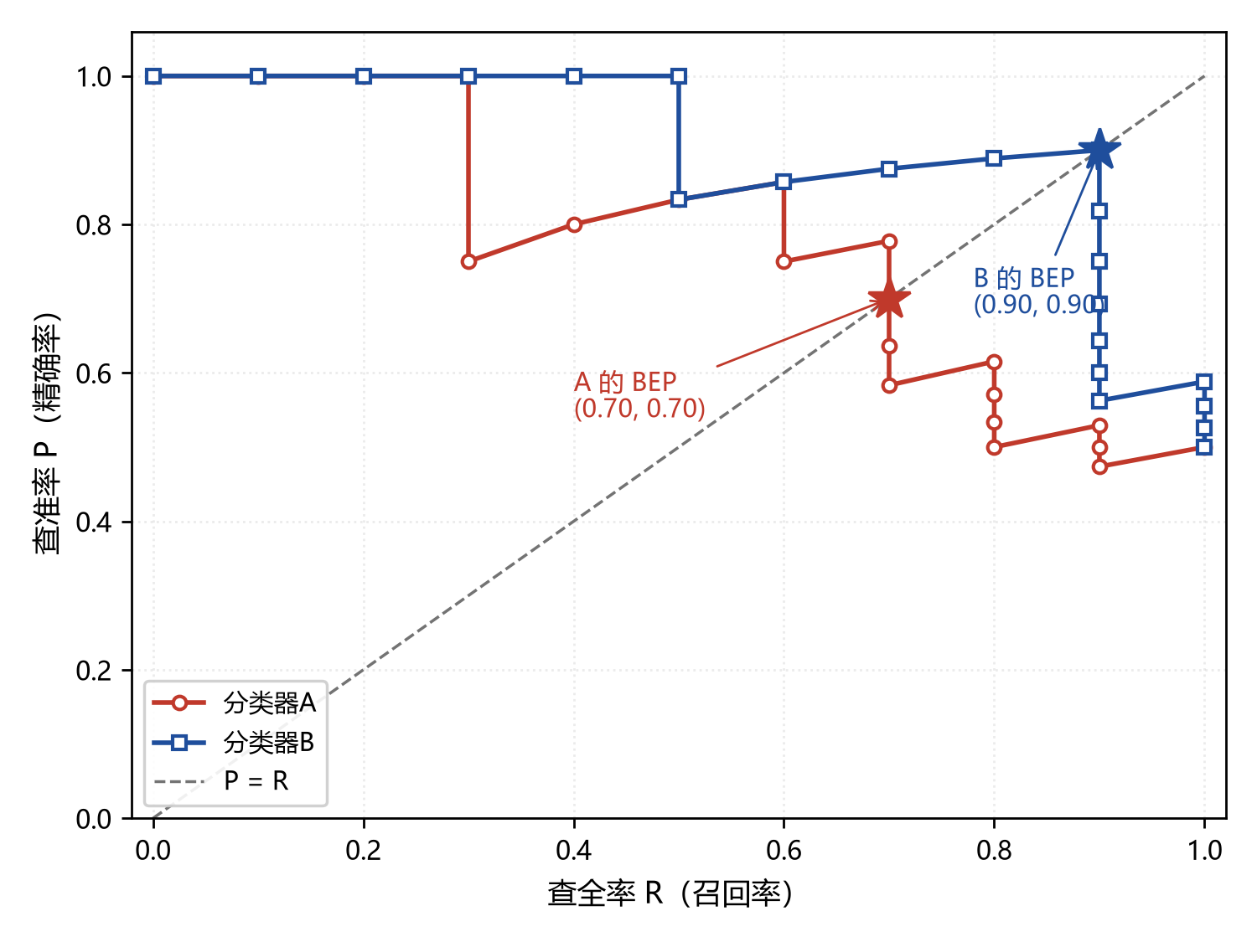
图 1 分类器 A、B 的 P-R 曲线
4.2 阈值—指标曲线
图 2 以阈值为横轴，画出 20 个阈值下 P、R、F1 的变化。可以看到：随阈值升高，被判为正例的样本减少，查全率 R 单调下降；查准率 P 总体上升但会出现回落（当新放行的样本恰好是小猫时，FP 增加而使 P 下降）；F1 在中间某个阈值处取得最大值。
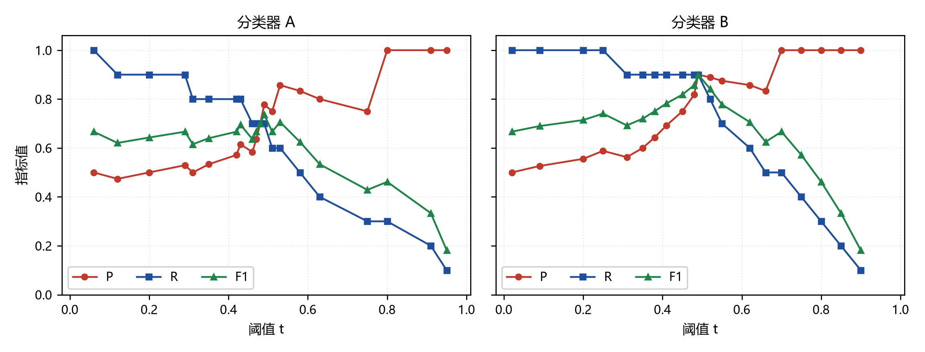
图 2 P、R、F1 随阈值的变化（20 个阈值）
4.3 两分类器的比较
由图 1 可以看出：在 0 ≤ R ≤ 1 的整个范围内，分类器 B 的曲线始终位于分类器 A 的曲线上方，即 B 的曲线把 A 的曲线“包住”。具体地，B 在查全率达到 0.90 时仍保持 P = 0.90；而 A 的查全率一旦超过 0.70，查准率就降到 0.78 以下，到 R = 0.90 时 P 只有 0.47～0.53。说明在相同的查全水平下，B 能维持更高的查准率。
五、BEP 与 F1 的计算（题目 2）
5.1 BEP 的估读
由图 1 中曲线与 P = R 虚线的交点可估读：分类器 A 的平衡点约为 (R, P) = (0.70, 0.70)，分类器 B 的平衡点约为 (R, P) = (0.90, 0.90)。用表 3、表 4 精确核对如下：
分类器 A：阈值 t = 0.48 时 TP = 7、FP = 3、FN = 3、TN = 7，得 P = 7/10 = 0.7000、R = 7/10 = 0.7000，恰好满足 P = R，故 BEP_{A} = 0.70。
分类器 B：阈值 t = 0.49 时 TP = 9、FP = 1、FN = 1、TN = 9，得 P = 9/10 = 0.9000、R = 9/10 = 0.9000，恰好满足 P = R，故 BEP_{B} = 0.90。
5.2 F1 的计算
分类器 A：F₁ = 2 × 0.70 × 0.70 / (0.70 + 0.70) = 0.98 / 1.40 = 0.7000
分类器 B：F₁ = 2 × 0.90 × 0.90 / (0.90 + 0.90) = 1.62 / 1.80 = 0.9000
可用等价式 F1 = 2TP / (2TP + FP + FN) 校核：A 为 14 / (14 + 3 + 3) = 0.7000，B 为 18 / (18 + 1 + 1) = 0.9000，与上式一致。
5.3 其他阈值下的 F1（补充）
分类器 A 的 F1 最大值出现在 t = 0.49，此时 P = 0.7778、R = 0.7000、F1 = 0.7368；分类器 B 的 F1 最大值正好出现在平衡点 t = 0.49 处，为 0.9000。可见即使取 A 的最优阈值，其 F1 仍明显低于 B。
六、结论
题目 1 的判断：分类器 B 更好。理由有三，且三者结论一致：
（1）曲线位置：B 的 P-R 曲线完整地包住 A 的曲线，在任意查全率水平下 B 的查准率都不低于 A。
（2）平衡点：BEP_{B} = 0.90 > BEP_{A} = 0.70。
（3）F1 值：F₁(B) = 0.90 > F₁(A) = 0.70。
此外，分类器 A 在最优阈值下的最大 F1 也只有 0.7368，仍低于 B 的 0.9000，因此“B 优于 A”的判断是稳定可靠的。

